Chrome : créer le dossier de l'extension

Création du dossier
- créer d'un dossier qui va contenir les éléments de l'extension
- dans ce dossier créer le fichier manifest.json avec le contenu suivant
{
"manifest_version": 2,
"name": "Extension Pronote pour chrome",
"description": "Gestion des exports de données de pronote",
"version": "1.0",
"browser_action": {
"default_icon": "icon.png",
"default_popup": "popup.html",
"default_title": "Exporter des données de Pronote"
},
"permissions": [
"activeTab"
],
"content_scripts": [
{
"matches": ["http://pronote.lyc-valadon.ac-limoges.fr/*"],
"js": ["tableau.js"]
}
]
}

Explications
- default_popup indique le fichier qui se lance quand on clique sur l'extension. Il s'agit ici de popup.html,
- default_icon permet de préciser l'icône de dimension 19×19 pixels icon.png qui sera affichée par Chrome pour l'extension.
Pour tester en ligne la cohérence d'un fichier JSON : http://www.jslint.com/

Importation de l'extension dans chrome
- lancer Google Chrome ;
- Ouvrir le menu de Google Chrome, à droite de la barre d'extension ;
- Allez dans le menu Plus d'outils ;
- Cliquez sur extensions ;
- Cochez le mode Mode développeur ;
- Choisissez charger l'extension non empaquetée ;
- Sélectionnez le dossier de votre extension.
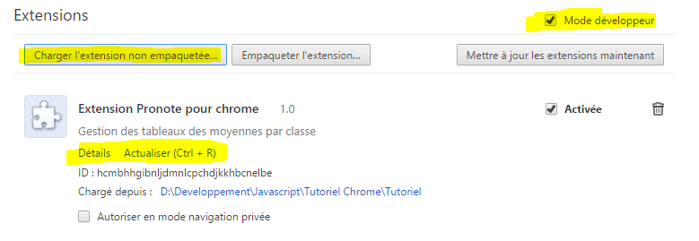
A chaque modification des fichiers de votre extension, revenez sur la page Extensions pour actualiser l'extension

Retour à la création de l'extension
- Pronote : créer une extension Chrome pour lancer l'extraction du tableau

